**Министерство науки и высшего образования Российской Федерации**

**Федеральное государственное автономное образовательное учреждение высшего образования**

**«Национальный исследовательский университет ИТМО»**

Факультет информационных технологий и программирования

Лабораторная работа №1

Создание макета сайта на HTML

**Выполнил студент группы № M3311**

Китаев Богдан Михайлович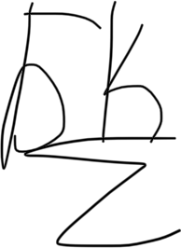

**Подпись:**

Санкт-Петербург

2024

**Задача:**

Ознакомиться с наиболее значимыми тегами и правилами их использования.

**Требования:**

1. Установить любой текстовый редактор или же специализированное ПО (WebStorm и так далее) - на ваш выбор.
2. Определиться с темой проекта и нарисовать макет вашего сайта (схематично) - расположение картинок, текста, поля контактов.. - картинку также положить в гит репозиторий (Можно фотографию рисунка на листочке)
3. Задать кодировку страницы  UTF-8
4. Описать ключевые слова в метаинформации страницы, а также в описании страницы
5. Для упрощения проектирования подключить файл стилей outlines.css (опционально)
6. Приступить к написанию сайта

**Ход работы:**

Схема сайта:

